宛先 | 岡山県図書館協会 事務局 宛
メールアドレス | kento01@pref.okayama.lg.jp
ＦＡＸ番号 | ０８６－２２４－１２０８
送付月日 | 月 日

令和７年度県図協セミナー（第４回）
来場受講 参加申込書
開催日：令和８年１月２３日（金）

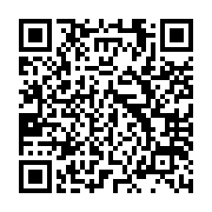
来場による受講を希望される方のみ御利用ください。
講師による事前アンケート（匿名）にご協力をお願いいたします。https://docs.google.com/forms/d/e/1FAIpQLSeIlBeiAr2Fr_
J3Uu5lF8R3BZb2vCnt5sgW-rRSR5cUXpm3pQ/viewform?usp=publish-editor
岡山県図書館協会会員  （該当するものに○を付けてください。） | 個人会員 ・ 施設会員 ・ 非会員 ・ 入会希望
所 属
職 名
ふりがな
氏 名
メールアドレス
（正確に御記入ください。）

申込期限：令和８年１月９日（金）

